КРАТКОЕ РУКОВОДСТВО ПО эксплуатации nokia 32 TERMINAL в режиме АНАЛОГОВОГО ФАКСИМИЛЬНОГО АППАРАТА
Nokia 32 поддерживает соединение в режиме аналогового факсимильного аппарата группы 3 в соответствии со стандартом ETSI TS 100931 v8.0.1. с максимальной скоростью передачи 9600 бит/с. Функция аналогового факсимильного аппарата дополняет функции изделия и поддерживается следующим программным обеспечением (или его более новыми версиями):

- 8.75 TME-3 (модуль GSM Nokia 32)
- 5.03 TME-3 (прикладной модуль Nokia 32)

Подключение аналогового факсимильного аппарата к Nokia 32
Подключите аналоговый факсимильный аппарат к разъему соединительной линии Nokia 32.

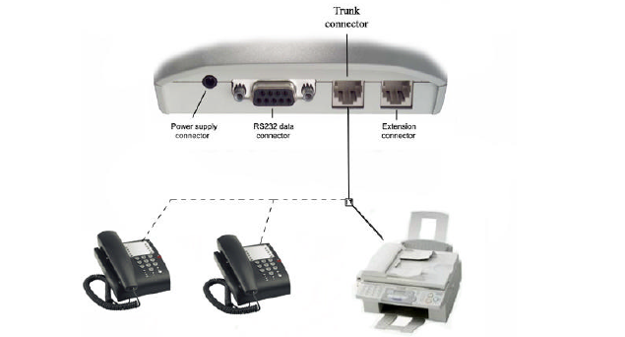

Подключение кабеля
Для подключения аналогового факсимильного аппарата к Nokia 32 служит двухпроводной кабель. Если используется кабель с 4-контактным разъемом RJ-11, подключите только контакты 2 и 3, как показано на рис. 1. Если используется кабель с 6-контактным разъемом RJ-11, подключите только контакты 3 и 4, как показано на рис. 2. На обоих рисунках цветные линии относятся к соединению контактов в разъеме соединительной линии Nokia 32.

Заметим, что к 4-контактным и 6-контактным разъемам RJ-11 можно подключать только 2 провода (см. ниже).

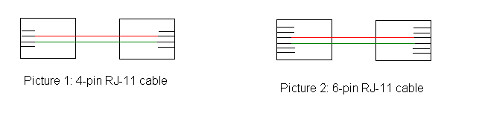

Настройка Nokia 32 на режим аналогового факсимильного аппарата
Для Nokia 32 terminal предусмотрено два режима аналогового факсимильного аппарата, которые можно настроить с помощью программного обеспечения Nokia 32 Configurator либо с помощью следующих командных строк, вводя их в виде сигналов DTMF со стационарного телефона, подключенного к разъему соединительной линии Nokia 32:

**####**1234#12**0# - режим аналогового факсимильного аппарата
**####**1234#12**2lb - постоянный режим аналогового факсимильного аппарата

После ввода команды введите 555**# для сохранения новых параметров и перезапуска терминала.

Эксплуатация Nokia 32 terminal в режиме аналогового факсимильного аппарата
Nokia 32 terminal использует режим аналогового факсимильного аппарата по умолчанию.

Передача факсов
1. Подключите аналоговый факсимильный аппарат к разъему соединительной линии Nokia 32.
2. Наберите *01* для перевода Nokia 32 в режим исходящего факсимильного вызова.
3. Наберите номер адресата.

Пример. *01*1234567

Прием факсов
Входящие факсы принимаются точно так же, как и при использовании обычных коммутируемых телефонных линий.
Если Nokia 32 не принимает информацию о типе входящего вызова из сети GSM, наберите *01#* для перевода Nokia 32 в режим приема следующего входящего вызова как факсимильного вызова. После приема факса этот временный параметр отключается. Можно также отключить этот параметр, набрав #01#*.

Световые индикаторы
Когда Nokia 32 работает в режиме аналогового факсимильного аппарата, светодиоды 2 и 3 горят зеленым цветом. Во время факсимильного вызова светодиод 3 мигает зеленым цветом.

Эксплуатация Nokia 32 в постоянном режиме аналогового факсимильного аппарата
Nokia 32 можно настроить на постоянный режим аналогового факсимильного аппарата. В этом режиме все вызовы обрабатываются как факсимильные.

Когда Nokia 32 работает в постоянном режиме аналогового факсимильного аппарата, аксессуары действующего канала передачи голоса GSM не используются, поэтому качество голосовой связи может снижаться.

Передача факсов
1. Подключите аналоговый факсимильный аппарат к разъему соединительной линии Nokia 32.
2. Наберите номер адресата.

Префикс *01* в постоянном режиме аналогового факсимильного аппарата не требуется.

Прием факсов
Входящие факсы принимаются точно так же, как и при использовании обычных коммутируемых телефонных линий.

Световые индикаторы
Когда Nokia 32 работает в постоянном режиме аналогового факсимильного аппарата, светодиод 2 мигает зеленым цветом с низкой частотой, а светодиод 3 горит зеленым цветом. Во время вызова в режиме факса светодиод 3 мигает зеленым цветом.

Требования к SIM-карте
Обычно при включении SIM-карты для услуг мобильной связи включаются только услуги передачи голоса и данных. Однако для использования функции аналогового факсимильного аппарата Nokia 32 необходимо, чтобы оператор включил услуги передачи и приема факсов.

Учитывайте, что SIM-карты могут располагать отдельным номером для каждой услуги либо одним номером для всех услуг.

SIM-карта с отдельным номером для каждой услуги
Этот тип услуги является предпочтительным для Nokia 32 terminal, поскольку при этом упрощается эксплуатация терминала.

Вариант 1: Эксплуатация Nokia 32 в режиме аналогового факсимильного аппарата
- передача набором *01*номер адресата
- прием на отдельный факсимильный номер SIM-карты

Вариант 2: Эксплуатация Nokia 32 в постоянном режиме аналогового факсимильного аппарата
- передача набором номера адресата
- прием на отдельный факсимильный номер SIM-карты

SIM-карта с одним номером
Вариант 1: Эксплуатация Nokia 32 в режиме аналогового факсимильного аппарата
- передача набором *01*номер адресата
- прием набором *01#* для приема входящего факсимильного вызова

Вариант 2: Эксплуатация Nokia 32 в постоянном режиме аналогового факсимильного аппарата
- передача набором номера адресата
- прием на номер SIM-карты

Опросный лист для аналогового факса терминала Nokia 32:

- Включена ли услуга факса на SIM-карте?
- Установлено ли подключение с помощью двухпроводного кабеля?
- Предоставляется ли отдельный номер для услуги факса на SIM-карте?
- Какой режим факса наиболее предпочтителен?
- Поддерживает ли программное обеспечение терминала Nokia 32 функцию факса?

